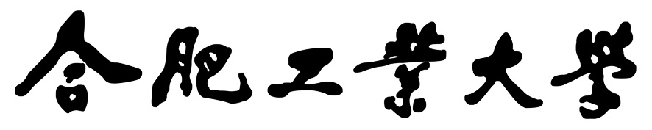

**计算机与信息学院**

**《数据库系统》课程设计报告**

**设计题目： 学校家教服务管理系统**

**项目组长： 黎训良**

**成 员： 胡鑫 梁雄斌**

**专业班级： 计算机21-4班**

**指导老师： 胡敏**

**实验地点： 计算机楼第5机房**

**承担任务： 数据库设计、完整性、系统功能的实现、系统界面的友好性**

**2024 年 06 月**

目 录

一、系统设计概述 1

1.1 项目背景 1

1.2 设计目的及意义 1

二、系统规划 3

2.1 设计任务与要求 3

2.2 软件环境与工具 3

三、需求分析 4

3.1 用户需求说明 4

3.1.1 数据需求 4

3.1.2 事务需求 4

3.2 系统需求说明 5

四、数据库概念结构和逻辑结构设计 6

4.1 E-R图 6

4.2 数据流图 6

4.3 数据字典 7

4.4 逻辑结构 9

五、数据库物理设计 13

5.1 索引 13

5.2 安全机制 13

六、应用程序设计 16

6.1 功能模块 16

6.2 界面设计 17

6.3 事务设计 19

七、测试和运行 21

7.1 用户注册的测试 21

7.2 登录模块的测试 22

7.3 用户预约的测试 23

7.4 论坛模块的测试 25

7.5 课程模块的测试 27

7.6 管理员端的测试 28

7.7 教师端的测试 29

7.8 其它模块的测试 29

八、总结 31

附. 参考文献 32

# 一、系统设计概述

## 1.1 项目背景

在当今社会，教育已经成为家庭和社会关注的热点话题。随着教育理念的不断更新和个性化教育需求的逐渐增强，学校家教服务作为正规教育的有效补充手段，正受到越来越多人的关注和青睐。家教服务不仅能够针对学生的个体差异提供定制化的辅导，还能在一定程度上缓解学校教育资源的紧张状况。

然而，传统的家教服务管理模式正面临着多方面的挑战。首先，信息不对称问题使得家长和学生在选择家教时缺乏足够的信息，难以准确评估教师的教学水平和适应性。其次，管理效率低下，手工记录和管理家教信息既耗时又易出错，甚至可能出现遗漏。再者，资源配置的不合理也是一个突出问题，优秀的教师资源可能因信息不畅通而得不到充分利用，而某些热门学科则可能面临教师短缺的困境。此外，服务质量的参差不齐也是一个不容忽视的问题，由于缺乏统一的标准和监管机制，家教服务的质量往往难以得到保证。最后，数据分析的缺失使得管理者难以从宏观角度准确把握家教市场的动态和趋势。

为了应对这些挑战，开发一套专业的学校家教服务管理系统已刻不容缓。该系统将借助现代信息技术手段，全面整合家教资源，优化服务流程，提升管理效率，进而为学生提供更加优质、高效的家教服务体验。通过这一系统，我们可以更好地满足学生的个性化需求，促进教育资源的合理配置和利用，推动家教行业的健康发展。

## 1.2 设计目的及意义

**1.2.1设计目的**

（1）推动教育个性化，点亮每个学生的未来

随着教育观念的华丽转身，家长们和学生们不再满足于一成不变的教育模式，他们渴望的是那份专属的、个性化的学习体验。我们的系统，正是为了这一目标而生。它像是一位精明的媒人，巧妙地将最适合的教师与学生牵线搭桥，为他们量身打造独一无二的教学方案。想象一下，学生们按照自己的节奏和兴趣自由选择家教，探索着属于自己的多元化学习之路——这，就是我们所追求的全面发展。

（2）智慧管理，让教育更高效

繁琐的预约、排课、支付流程，是否曾让你感到头疼？别担心，我们的系统将为你一一化解。它像个不知疲倦的助手，自动处理着一切，不仅大幅减少了人为错误，更将管理效率推向了新的高度，同时也悄悄降低了运营成本。而它的“眼睛”——实时监控功能，时刻关注着家教服务的每一个细节，为决策层提供有力的数据支撑。更有甚者，它还能通过历史数据的深入挖掘，预测家教市场的风云变幻，帮助学校未雨绸缪，灵活调整资源配置。

（3）一站式服务，让用户体验无忧

我们知道，家长们和学生们最渴望的就是简单、快捷、高效。因此，我们的系统致力于提供真正的一站式服务。无论是挑选家教、预约课程还是反馈评价，所有操作都能在这里轻松完成。再加上我们精心设计的用户界面，简洁而不简单，直观易用，让每一位用户都能享受到流畅、愉悦的体验。因为在我们心中，每一位用户都是VIP。

**1.2.2设计意义**

（1）引领教育革新，塑造未来教育新篇章

系统的成功引入，将为传统家教服务带来前所未有的变革。它像一股清新的风，吹散了旧有的模式，引领着教育服务行业迈向数字化、智能化的崭新纪元。

（2）铸就学校品牌辉煌，辐射更广影响力

一款高效、专业的家教服务管理系统，不仅是学校服务形象的完美体现，更是吸引无数家长和学生目光的闪亮名片。它不仅服务于校内学子，更能跨越校园的界限，将优质的教育资源惠及更广泛的学生群体，让学校的社会影响力如日中天。

（3）孕育未来教育精英，培育明日之师

此系统不仅为教师和教育专业的学生提供了一个实践的舞台，更是他们积累经验、磨砺技能的宝贵平台。教学反馈和学生评价的双向流动，如同智慧的火花，不断激发教师的教学灵感，推动他们的专业成长，为培养未来的教育领军人物奠定坚实基石。

综上所述，学校家教服务管理系统不仅将成为推动教育个性化、智能化、数据化进程中的得力助手，更会在提升家教服务品质、提高效率的同时，助力教育资源的合理分配，引领教育行业的创新潮流，使学校的品牌之光照亮更远的路，为培养新时代的教育人才铺设坚实的基石。

# 二、系统规划

## 2.1 设计任务与要求

**2.1.1. 设计任务**

设计并实现学校家教服务管理系统

**2.1.2 设计要求**

·教师信息管理模块：实现教师个人信息的CRUD操作，包括姓名、性别、年龄、联系方式、住址等。提供搜索和筛选功能，方便管理员快速查找教师信息。

·职业类型管理模块：除了常规科目教师，还应考虑特殊技能教师的管理，如艺术、体育等。实现职业类型的分类管理，支持新增、编辑、删除和查询操作。

·职业登记模块：详细记录教师的职业信息，包括职业号、名称、地址、电话、服务区域等。提供地图定位功能，方便用户查看教师的地理位置。

·职业作息登记模块：实现教师工作时间的灵活安排，支持自定义时间段和工作日的设置。提供日历视图，方便教师和管理员查看和管理作息安排。

·工资管理和收费管理模块：设计合理的工资计算公式和收费标准，能够实时显示教师的收入金额。

·存储过程开发：创建高效的存储过程，实现复杂的数据统计和分析功能。例如，统计特定时间段内的教师工作时长、学生上课次数等。

·数据约束实现：除了性别约束，还应考虑其他数据的有效性检查，如电话号码格式、、身份证格式、地址完整性等。确保输入数据的合法性和准确性。

## 2.2 软件环境与工具

操作系统环境：Windows 11

运行软件： IDEA

运行环境： JDK1.8 MySQL8.0

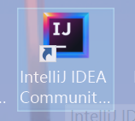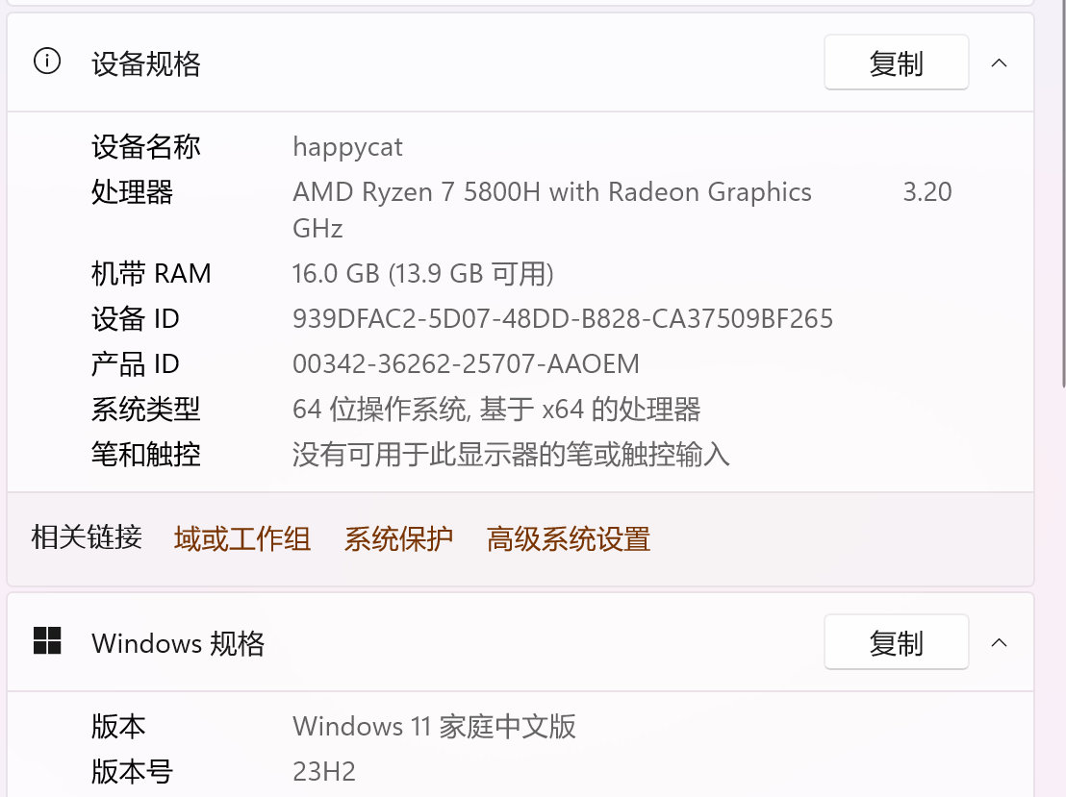

# 三、需求分析

## 3.1 用户需求说明

### 3.1.1 数据需求

1. 教师信息管理

数据项：教师ID、姓名、性别、地址、联系电话、电子邮箱、教育背景、个人简介等。

数据关系：每位教师拥有唯一的教师ID，与其他信息项关联。

1. 职业类型管理

数据项：职业类型ID、职业类型名称、描述等。

数据关系：每种职业类型对应一个唯一的职业类型ID。

1. 职业登记

数据项：职业号、职业类型ID、教师ID、名称、地址、电话等。

数据关系：职业号唯一标识一项职业登记，与职业类型ID和教师ID关联。

1. 职业作息登记

数据项：作息登记ID、职业号、日期、开始时间、结束时间、教师ID等。

数据关系：作息登记ID唯一标识一次作息登记，与职业号和教师ID关联。

1. 工资管理和收费管理

数据项：工资记录ID、教师ID、月份工资等。

数据项：收费记录ID、学生ID、教师ID、课程名称、上课日期、费用等。

数据关系：工资记录ID和收费记录ID分别唯一标识工资和收费记录，与教师ID和其他相关信息关联。

### 3.1.2 事务需求

1. 教师信息管理

事务：教师信息的录入、查询、修改、删除。

事务特性：确保教师信息的准确性和完整性，支持批量导入和导出。

2. 职业类型管理

事务：职业类型的添加、编辑、删除、查询。

事务特性：确保职业类型的唯一性和有效性，支持分类管理。

3. 职业登记

事务：职业登记的创建、更新、删除、查询。

事务特性：确保职业登记信息的实时更新，支持地理位置信息的展示。

4. 职业作息登记

事务：作息登记的添加、修改、取消、查询。

事务特性：确保作息登记的时间安排合理，避免时间冲突。

5. 工资管理和收费管理

事务：工资记录和收费记录的录入、查询、修改、删除。

事务特性：确保财务数据的准确性和保密性。

## 3.2 系统需求说明

功能性需求

1.教师信息管理：实现教师信息的增删改查，支持图片上传和在线预览。

2.职业类型管理：实现职业类型的分类管理，支持关键词搜索和过滤。

3.职业登记：实现职业登记的详细信息录入。

4.职业作息登记：实现作息登记的日历视图管理，支持时间冲突检测。

5.工资管理和收费管理：实现工资和收费的自动化计算。

6.存储过程：实现复杂的统计功能，如按日期范围统计教师工作时长，按职业类型统计需求次数。

7.数据约束：实现数据的有效性检查，如性别只能输入‘男’或‘女’，电话号码、身份证号码格式验证等。

8.数据备份与恢复：实现定期的数据备份，支持一键恢复功能，确保数据安全。

非功能性需求

1.性能：系统应支持高并发访问，页面加载时间不超过3秒。

2.可用性：系统应保证99%以上的时间可用，提供简洁明了的使用方式。

3.安全性：系统应采用SSL加密传输，实现用户身份认证和权限控制。

4.可维护性：系统应采用模块化设计，便于后续的功能扩展和维护。

# 四、数据库概念结构和逻辑结构设计

## 4.1 E-R图

根据第三章中对用户和系统需求的分析，得出了学校家教服务管理系统的E-R图，如图4.1所示。

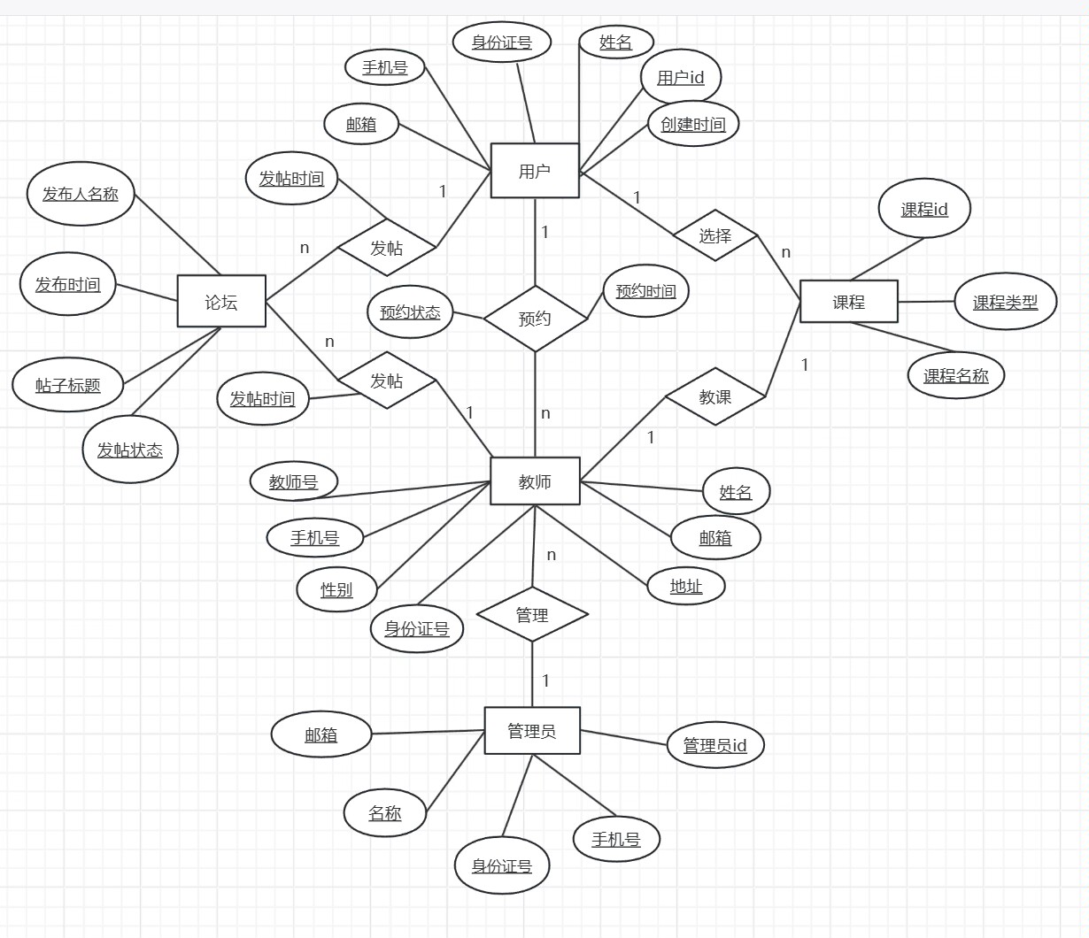

图4.1 家教服务管理系统的E-R图

## 4.2 数据流图

数据流图是描绘系统的逻辑模型，可以描绘信息在系统中流动和处理的情况。

系统的顶层数据流图如4.2图所示。

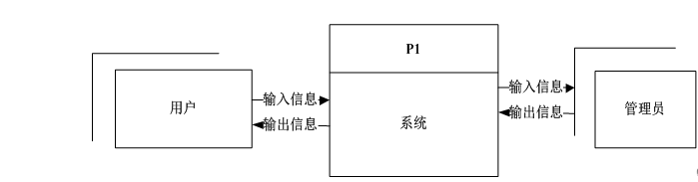

图4.2 系统顶层数据流图

2. 登录模块数据流图

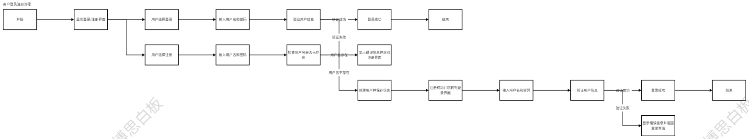

图4.3 系统登录模块数据流图

1. 用户及管理员数据流图

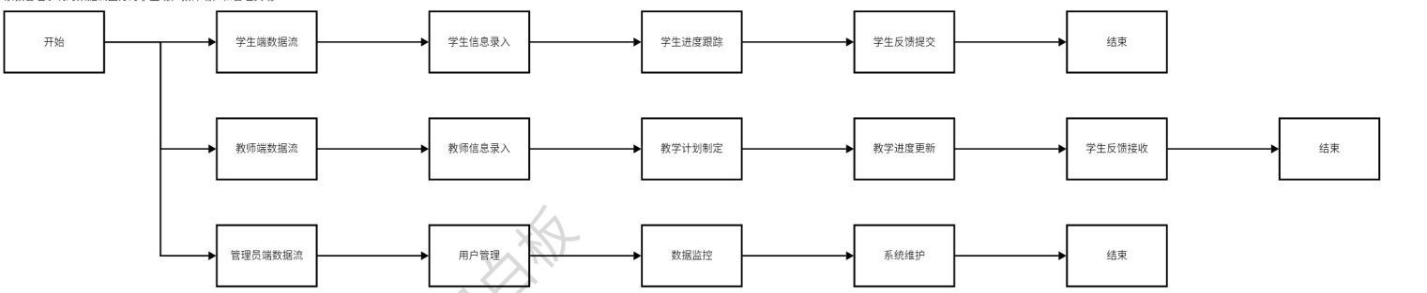图4.4 用户及管理员数据流图

## 4.3 数据字典

数据字典是数据库中所有对象及其关系的信息集合，数据字典主要用来说明数据流图中的数据流和数据存储。

数据流名：教师信息

别名：TI

描述：记录每位教师的详细信息表格

定义：教师信息 = 教师ID + 姓名 + 性别 + 职业类型 + 联系方式 + 地址 + 排序号码

数据流名：职业类型管理

别名：ZT

描述：记录不同职业类型的详细信息表格

定义：职业类型管理 = 职业类型ID + 职业名称 + 描述 + 排序号码

数据流名：职业登记

别名：ZYDJ

描述：记录职业的基本信息表格

定义：职业登记 = 职业号 + 职业名称 + 地址 + 电话 + 排序号码

数据流名：职业作息登记

别名：ZXDJ

描述：记录职业的作息时间信息表格

定义：职业作息登记 = 职业号 + 日期 + 开始时间 + 结束时间 + 教师ID + 排序号码

数据流名：工资管理

别名：GZGL

描述：记录教师的工资信息表格

定义：工资管理 = 工资ID + 教师ID + 月份 + 基本工资 + 奖金 + 扣款 + 实发工资 + 排序号码

数据流名：收费管理

别名：SFGL

描述：记录家教服务的收费信息表格

定义：收费管理 = 收费ID + 教师ID + 学生ID + 课程 + 费用 + 支付状态 + 排序号码

数据流名：时间统计

别名：SJ

描述：统计指定日期范围内各时刻时间的总和

定义：时间统计 = 日期范围 + 开始时间 + 结束时间 + 教师ID + 总时间 + 排序号码

数据流名：需求统计

别名：XQ

描述：统计各种职业的需求次数

定义：需求统计 = 职业类型ID + 需求次数 + 排序号码

## 4.4 逻辑结构

把图4.1所示的系统ER图转换为关系模型，得到如下12个关系模式

1. 字典表 (dic_code、dic_name：存储字段和字段名的对应关系，用于标识和描述数据表中的字段。

code_index、index_name：用于存储编码及其对应的名称，可能用于分类或者标识特定类型。

super_id：父字段的ID，可能用于建立字段之间的层级关系。

beizhu：备注信息，提供额外的描述或者注释。

create_time：记录创建时间)

2. 论坛表 (forum_name：存储帖子标题。

jiaoshi_id、yonghu_id、users_id：关联到教师、用户、管理员表的ID，用于标识发帖人。

forum_content：存储帖子的发布内容。

super_ids：可能用于记录帖子之间的层级关系。

forum_state_types：帖子状态，例如已发布、草稿等。

insert_time、update_time、create_time：记录发帖、修改和创建时间)

3. 教师表 (jiaoshi_name、jiaoshi_phone、jiaoshi_email、jiaoshi_photo：存储教师的个人信息。

jiaoshi_mone、new_money：存储教师的价格信息和余额。

jiaoshi_types：教师类型。

jiaoshi_content：个人介绍。

insert_time、create_time：记录添加和创建时间。

)

4. 教师收藏表 (jiaoshi_id、yonghu_id：关联到教师和用户表的ID，记录哪个用户收藏了哪个教师。

jiaoshi_collection_types：收藏类型。

insert_time、create_time：记录收藏时间和创建时间)

5. 教师评价表 (jiaoshi_id、yonghu_id：关联到教师和用户表的ID，记录哪个用户对哪个教师进行了评价。

jiaoshi_commentback_text：评价内容。

insert_time、update_time、create_time：评价和回复的时间记录)

6. 预约信息表 (jiaoshi_yuyue_uuid_number：预约编号。

jiaoshi_id、yonghu_id：关联到教师和用户表的ID，记录哪个用户预约了哪个教师。

jiaoshi_yuyue_text：预约信息。

jiaoshi_yuyue_time：预约时间。

jiaoshi_yuyue_yesno_types、jiaoshi_yuyue_yesno_text、jiaoshi_yuyue_types：审核状态和预约状态。

insert_time、create_time：添加和创建时间)

7. 课程表 (kecheng_name、kecheng_photo、kecheng_video、kecheng_content：课程的相关信息。

kecheng_types：课程类型。

kecheng_clicknum、zan_number、cai_number：热度、赞和踩的计数。

kecheng_delete：逻辑删除标志。

insert_time、create_time：录入和创建时间)

8. 课程收藏表 (kecheng_id、yonghu_id：关联到课程和用户表的ID，记录哪个用户收藏了哪个课程。

kecheng_collection_types：收藏类型。

insert_time、create_time：记录收藏时间和创建时间)

9. 课程留言表 (kecheng_id、yonghu_id：关联到课程和用户表的ID，记录哪个用户对哪个课程留言。

kecheng_liuyan_text、reply_text：留言和回复内容。

insert_time、update_time、create_time：留言时间、回复时间和创建时间)

10. 公告通知表 (news_name、news_content：公告的标题和详情。

news_types：公告类型。

news_photo：公告图片。

insert_time、create_time：添加和创建时间)

11. 用户表 (yonghu_name、yonghu_phone、yonghu_id_number、yonghu_photo、yonghu_email：用户的个人信息。

new_money：现有余额。

yonghu_delete：逻辑删除标志。

insert_time、create_time：添加和创建时间)

12. 管理员表 (username、password、role：管理员的登录名、密码和角色。

addtime：新增时间)

将上述各关系模式在MySQL数据库平台上实现，对应的表结构如表4.1~表4.12所示。

表4.1字典表

|  |  |  |  |  |
| --- | --- | --- | --- | --- |
| 序号 | 列名 | 数据类型 | 说明 | 允许空 |
| 1 | Id | Int | id | 否 |
| 2 | dic_code | String | 字段 | 是 |
| 3 | dic_name | String | 字段名 | 是 |
| 4 | code_index | Integer | 编码 | 是 |
| 5 | index_name | String | 编码名字 | 是 |
| 6 | super_id | Integer | 父字段id | 是 |
| 7 | beizhu | String | 备注 | 是 |
| 8 | create_time | Date | 创建时间 | 是 |

表4.2论坛表

|  |  |  |  |  |
| --- | --- | --- | --- | --- |
| 序号 | 列名 | 数据类型 | 说明 | 允许空 |
| 1 | Id | Int | id | 否 |
| 2 | forum_name | String | 帖子标题 | 是 |
| 3 | jiaoshi_id | Integer | 教师 | 是 |
| 4 | yonghu_id | Integer | 用户 | 是 |
| 5 | users_id | Integer | 管理员 | 是 |
| 6 | forum_content | String | 发布内容 | 是 |
| 7 | super_ids | Integer | 父id | 是 |
| 8 | forum_state_types | Integer | 帖子状态 | 是 |
| 9 | insert_time | Date | 发帖时间 | 是 |
| 10 | update_time | Date | 修改时间 | 是 |
| 11 | create_time | Date | 创建时间 | 是 |

表4.3教师表

|  |  |  |  |  |
| --- | --- | --- | --- | --- |
| 序号 | 列名 | 数据类型 | 说明 | 允许空 |
| 1 | Id | Int | id | 否 |
| 2 | jiaoshi_name | String | 教师名称 | 是 |
| 3 | jiaoshi_phone | String | 教师手机号 | 是 |
| 4 | jiaoshi_photo | String | 教师头像 | 是 |
| 5 | jiaoshi_email | String | 教师邮箱 | 是 |
| 6 | jiaoshi_mone | BigDecimal | 预约价格 | 是 |
| 7 | jiaoshi_types | Integer | 教师类型 | 是 |
| 8 | new_money | BigDecimal | 现有余额 | 是 |
| 9 | jiaoshi_content | String | 个人介绍 | 是 |
| 10 | jiaoshi_delete | Integer | 逻辑删除 | 是 |
| 11 | insert_time | Date | 添加时间 | 是 |
| 12 | create_time | Date | 创建时间 | 是 |

表4.4教师收藏表

|  |  |  |  |  |
| --- | --- | --- | --- | --- |
| 序号 | 列名 | 数据类型 | 说明 | 允许空 |
| 1 | Id | Int | id | 否 |
| 2 | jiaoshi_id | Integer | 教师 | 是 |
| 3 | yonghu_id | Integer | 用户 | 是 |
| 4 | jiaoshi_collection_types | Integer | 类型 | 是 |
| 5 | insert_time | Date | 收藏时间 | 是 |
| 6 | create_time | Date | 创建时间 | 是 |

表4.5教师评价表

|  |  |  |  |  |
| --- | --- | --- | --- | --- |
| 序号 | 列名 | 数据类型 | 说明 | 允许空 |
| 1 | Id | Int | id | 否 |
| 2 | jiaoshi_id | Integer | 教师 | 是 |
| 3 | yonghu_id | Integer | 用户 | 是 |
| 4 | jiaoshi_commentback_text | String | 评价内容 | 是 |
| 5 | insert_time | Date | 评价时间 | 是 |
| 6 | reply_text | String | 回复内容 | 是 |
| 7 | update_time | Date | 回复时间 | 是 |
| 8 | create_time | Date | 创建时间 | 是 |

表4.6预约信息表

|  |  |  |  |  |
| --- | --- | --- | --- | --- |
| 序号 | 列名 | 数据类型 | 说明 | 允许空 |
| 1 | Id | Int | id | 否 |
| 2 | jiaoshi_yuyue_uuid_number | String | 预约编号 | 是 |
| 3 | jiaoshi_id | Integer | 教师 | 是 |
| 4 | yonghu_id | Integer | 用户 | 是 |
| 5 | jiaoshi_yuyue_text | String | 预约信息 | 是 |
| 6 | jiaoshi_yuyue_time | Date | 预约时间 | 是 |
| 7 | jiaoshi_yuyue_yesno_types | Integer | 审核状态 | 是 |
| 8 | jiaoshi_yuyue_yesno_text | String | 审核回复 | 是 |
| 9 | jiaoshi_yuyue_types | Integer | 预约状态 | 是 |
| 10 | insert_time | Date | 添加时间 | 是 |
| 11 | create_time | Date | 创建时间 | 是 |

表4.7课程表

|  |  |  |  |  |
| --- | --- | --- | --- | --- |
| 序号 | 列名 | 数据类型 | 说明 | 允许空 |
| 1 | Id | Int | id | 否 |
| 2 | kecheng_name | String | 课程标题 | 是 |
| 3 | kecheng_photo | String | 展示照片 | 是 |
| 4 | kecheng_video | String | 视频 | 是 |
| 5 | kecheng_types | Integer | 课程类型 | 是 |
| 6 | kecheng_clicknum | Integer | 热度 | 是 |
| 7 | zan_number | Integer | 赞 | 是 |
| 8 | cai_number | Integer | 踩 | 是 |
| 9 | kecheng_content | String | 课程详情 | 是 |
| 10 | kecheng_delete | Integer | 逻辑删除 | 是 |
| 11 | insert_time | Date | 录入时间 | 是 |
| 12 | create_time | Date | 创建时间 homeMain | 是 |

表4.8课程收藏表

|  |  |  |  |  |
| --- | --- | --- | --- | --- |
| 序号 | 列名 | 数据类型 | 说明 | 允许空 |
| 1 | Id | Int | id | 否 |
| 2 | kecheng_id | Integer | 课程 | 是 |
| 3 | yonghu_id | Integer | 用户 | 是 |
| 4 | kecheng_collection_types | Integer | 类型 | 是 |
| 5 | insert_time | Date | 收藏时间 | 是 |
| 6 | create_time | Date | 创建时间 | 是 |

表4.9课程留言表

|  |  |  |  |  |
| --- | --- | --- | --- | --- |
| 序号 | 列名 | 数据类型 | 说明 | 允许空 |
| 1 | Id | Int | id | 否 |
| 2 | kecheng_id | Integer | 课程 | 是 |
| 3 | yonghu_id | Integer | 用户 | 是 |
| 4 | kecheng_liuyan_text | String | 留言内容 | 是 |
| 5 | insert_time | Date | 留言时间 | 是 |
| 6 | reply_text | String | 回复内容 | 是 |
| 7 | update_time | Date | 回复时间 | 是 |
| 8 | create_time | Date | 创建时间 | 是 |

表4.10公告通知表

|  |  |  |  |  |
| --- | --- | --- | --- | --- |
| 序号 | 列名 | 数据类型 | 说明 | 允许空 |
| 1 | Id | Int | id | 否 |
| 2 | news_name | String | 公告标题 | 是 |
| 3 | news_types | Integer | 公告类型 | 是 |
| 4 | news_photo | String | 公告图片 | 是 |
| 5 | insert_time | Date | 添加时间 | 是 |
| 6 | news_content | String | 公告详情 | 是 |
| 7 | create_time | Date | 创建时间 | 是 |

表4.11用户表

|  |  |  |  |  |
| --- | --- | --- | --- | --- |
| 序号 | 列名 | 数据类型 | 说明 | 允许空 |
| 1 | Id | Int | id | 否 |
| 2 | yonghu_name | String | 用户名称 | 是 |
| 3 | yonghu_phone | String | 用户手机号 | 是 |
| 4 | yonghu_id_number | String | 用户身份证号 | 是 |
| 5 | yonghu_photo | String | 用户头像 | 是 |
| 6 | yonghu_email | String | 用户邮箱 | 是 |
| 7 | new_money | BigDecimal | 现有余额 | 是 |
| 8 | yonghu_delete | Integer | 逻辑删除 | 是 |
| 9 | insert_time | Date | 添加时间 | 是 |
| 10 | create_time | Date | 创建时间 | 是 |

表4.12管理员表

|  |  |  |  |  |
| --- | --- | --- | --- | --- |
| 序号 | 列名 | 数据类型 | 说明 | 允许空 |
| 1 | Id | Int | id | 否 |
| 2 | username | String | 医院名 | 是 |
| 3 | password | String | 密码 | 是 |
| 4 | role | String | 角色 | 是 |
| 5 | addtime | Date | 新增时间 | 是 |

# 五、数据库物理设计

## 5.1 安全机制

数据库安全性是数据库管理的核心议题之一，它旨在构筑一道坚固的防线，以抵御未经授权的访问和恶意攻击，确保数据的完整性、保密性和可用性。数据库安全性涵盖了系统安全和数据安全两大支柱。

系统安全侧重于防御外部威胁，尤其是来自网络层面的风险。它涉及防范黑客利用网络漏洞、局域网或其他通信渠道侵入数据库系统，造成服务中断或系统崩溃。为了维护系统安全，需要实施严格的网络安全措施，如防火墙、入侵检测系统和定期的安全审计，以及对系统进行持续的监控和更新，以修补已知的安全漏洞。

数据安全则聚焦于保护数据本身免受侵害，包括防止数据被窃取、篡改或丢失。在系统安全遭受挑战时，如病毒或恶意软件的侵袭，数据安全措施尤为重要。这通常涉及到加密技术、访问控制策略、备份和恢复机制的部署，以及对敏感数据的额外保护措施，比如数据脱敏和隐私保护技术的应用。

本系统中主要采用如下措施确保数据库的安全性：

数据备份与恢复

1.定期备份：设置定时任务，每周自动备份数据库到指定的存储介质，如云存储或外部硬盘。也可以直接备份到系统本地文件夹。

2.手动备份：提供用户界面，允许管理员随时手动触发数据备份。

数据加密

1.传输加密：使用SSL/TLS协议对数据传输进行加密，防止数据在传输过程中被截取或篡改。

2.存储加密：对敏感数据如密码、个人隐私信息等进行加密存储，即使数据库被非法访问，也无法直接读取原始数据。

访问控制

1.角色基础访问控制：根据用户角色分配不同的权限，如管理员、教师、学生等，确保用户只能访问其权限范围内的数据。

2.审计日志：记录所有数据库操作的审计日志，包括操作时间、操作者、操作内容等，便于追踪和监控潜在的安全威胁。

数据完整性

数据库完整性是指数据库中数据的准确性和一致性，它确保了数据库中的数据始终处于有效的状态。在数据库设计中，可以通过以下几种机制来实现数据的完整性：

1. 实体完整性

实体完整性保证了表中的每一行数据都是唯一的，没有重复的记录。通过以下方式实现：

主键约束：每个表都应该有一个主键，主键的值必须是唯一的，且不能为NULL。例如，在教师信息表中，TeacherID 可以作为主键，确保每个教师的记录都是唯一的。

1. 照完整性

参照完整性确保了表之间的关系是正确的，即外键的值必须在另一个表的主键中存在。这通过以下方式实现：

外键约束：在一个表中的外键列必须引用另一个表的主键列。例如，在职业登记表中，JobTypeID 和 TeacherID 可以作为外键，它们分别引用职业类型表的 JobTypeID 和教师信息表的 TeacherID。

1. 域完整性

域完整性指的是表中特定列的数据必须满足一定的条件或规则。这可以通过以下方式实现：

（1）CHECK约束：CHECK约束可以用来限制某一列的取值范围。例如，在教师信息表中，可以设置 Gender 列的CHECK约束，确保只能输入‘男’或‘女’。

（2）数据类型：为每一列指定合适的数据类型，如整数、字符串、日期等，以确保数据的格式正确。

（3）默认值：为某些列设置默认值，当插入新记录时，如果没有显式提供值，则使用默认值。

（4）NOT NULL约束：确保某些列不能为NULL，即必须有值。

4. 用户定义完整性

用户定义完整性允许用户根据特定业务规则定义额外的完整性约束。这可以通过以下方式实现：

（1）触发器：触发器是一种特殊的存储过程，它在特定的数据库操作（如INSERT、UPDATE、DELETE）发生时自动执行。用户可以编写触发器来执行复杂的业务规则，如自动更新相关表中的数据。

（2）存储过程：存储过程是一组预编译的SQL语句，可以接受参数并返回结果。用户可以创建存储过程来执行复杂的业务逻辑，确保数据的完整性。

5. 并发控制

并发控制确保在多个用户同时访问数据库时，数据的完整性不受破坏。这可以通过以下方式实现：

（1）锁机制：数据库管理系统可以使用锁来控制对共享资源的访问，防止数据的不一致。

（2）事务管理：事务是一系列的数据库操作，它们被视为一个单一的工作单元。事务管理确保所有的操作要么全部成功，要么全部失败，从而保持数据的一致性。

数据库安全性是数据库管理的核心议题之一，它旨在构筑一道坚固的防线，以抵御未经授权的访问和恶意攻击，确保数据的完整性、保密性和可用性。数据库安全性涵盖了系统安全和数据安全两大支柱。

系统安全侧重于防御外部威胁，尤其是来自网络层面的风险。它涉及防范黑客利用网络漏洞、局域网或其他通信渠道侵入数据库系统，造成服务中断或系统崩溃。为了维护系统安全，需要实施严格的网络安全措施，如防火墙、入侵检测系统和定期的安全审计，以及对系统进行持续的监控和更新，以修补已知的安全漏洞。

数据安全则聚焦于保护数据本身免受侵害，包括防止数据被窃取、篡改或丢失。在系统安全遭受挑战时，如病毒或恶意软件的侵袭，数据安全措施尤为重要。这通常涉及到加密技术、访问控制策略、备份和恢复机制的部署，以及对敏感数据的额外保护措施，比如数据脱敏和隐私保护技术的应用。

本系统中主要采用如下措施确保数据库的安全性：

数据备份与恢复

1.定期备份：设置定时任务，每周自动备份数据库到指定的存储介质，如云存储或外部硬盘。也可以直接备份到系统本地文件夹。

2.手动备份：提供用户界面，允许管理员随时手动触发数据备份。

数据加密

1.传输加密：使用SSL/TLS协议对数据传输进行加密，防止数据在传输过程中被截取或篡改。

2.存储加密：对敏感数据如密码、个人隐私信息等进行加密存储，即使数据库被非法访问，也无法直接读取原始数据。

访问控制

1.角色基础访问控制：根据用户角色分配不同的权限，如管理员、教师、学生等，确保用户只能访问其权限范围内的数据。

2.审计日志：记录所有数据库操作的审计日志，包括操作时间、操作者、操作内容等，便于追踪和监控潜在的安全威胁。

数据完整性

数据库完整性是指数据库中数据的准确性和一致性，它确保了数据库中的数据始终处于有效的状态。在数据库设计中，可以通过以下几种机制来实现数据的完整性：

1. 实体完整性

实体完整性保证了表中的每一行数据都是唯一的，没有重复的记录。通过以下方式实现：

主键约束：每个表都应该有一个主键，主键的值必须是唯一的，且不能为NULL。例如，在教师信息表中，TeacherID 可以作为主键，确保每个教师的记录都是唯一的。

1. 照完整性

参照完整性确保了表之间的关系是正确的，即外键的值必须在另一个表的主键中存在。这通过以下方式实现：

外键约束：在一个表中的外键列必须引用另一个表的主键列。例如，在职业登记表中，JobTypeID 和 TeacherID 可以作为外键，它们分别引用职业类型表的 JobTypeID 和教师信息表的 TeacherID。

1. 域完整性

域完整性指的是表中特定列的数据必须满足一定的条件或规则。这可以通过以下方式实现：

（1）CHECK约束：CHECK约束可以用来限制某一列的取值范围。例如，在教师信息表中，可以设置 Gender 列的CHECK约束，确保只能输入‘男’或‘女’。

（2）数据类型：为每一列指定合适的数据类型，如整数、字符串、日期等，以确保数据的格式正确。

（3）默认值：为某些列设置默认值，当插入新记录时，如果没有显式提供值，则使用默认值。

（4）NOT NULL约束：确保某些列不能为NULL，即必须有值。

4. 用户定义完整性

用户定义完整性允许用户根据特定业务规则定义额外的完整性约束。这可以通过以下方式实现：

（1）触发器：触发器是一种特殊的存储过程，它在特定的数据库操作（如INSERT、UPDATE、DELETE）发生时自动执行。用户可以编写触发器来执行复杂的业务规则，如自动更新相关表中的数据。

（2）存储过程：存储过程是一组预编译的SQL语句，可以接受参数并返回结果。用户可以创建存储过程来执行复杂的业务逻辑，确保数据的完整性。

5. 并发控制

并发控制确保在多个用户同时访问数据库时，数据的完整性不受破坏。这可以通过以下方式实现：

（1）锁机制：数据库管理系统可以使用锁来控制对共享资源的访问，防止数据的不一致。

（2）事务管理：事务是一系列的数据库操作，它们被视为一个单一的工作单元。事务管理确保所有的操作要么全部成功，要么全部失败，从而保持数据的一致性。

六、应用程序设计

## 6.1 功能模块

根据用户类型的不同，可将家教服务管理系统分为三个子系统：管理员端、教师端和用户端。下面分别对这三个子系统的功能模块进行介绍：

1. 管理员端

管理员端的主要功能有预约信息的管理，课程的管理，用户的管理，教师的管理以及论坛管理。

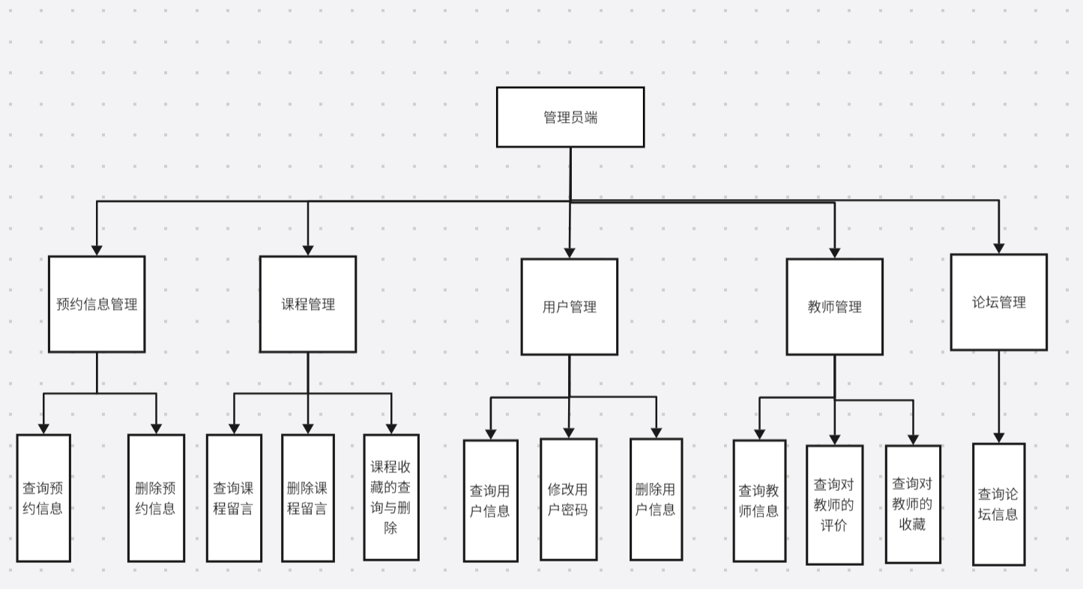家教服务管理系统（管理员端）的功能框图如图6.1所示。

图6.1 家教服务管理系统（管理员端）功能框图

2. 教师端

教师端的主要功能有预约信息的管理，课程的管理，公共通知的管理，教师的管理以及论坛管理。其中对每个模块的功能权限与管理员端也有差别。

家教服务管理系统（前台服务员端）的功能框图如图6.2所示。

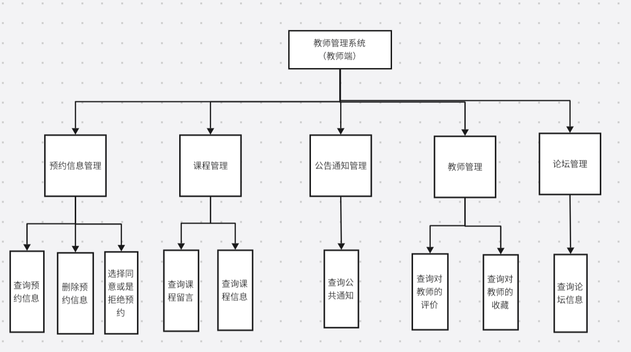

图6.2 家教服务管理系统（教师端）功能框图

3. 用户端

用户端的主要功能有注册、预约课程，评论课程与老师以及修改密码的功能。

家教服务管理系统（用户端）的功能框图如图6.3所示。

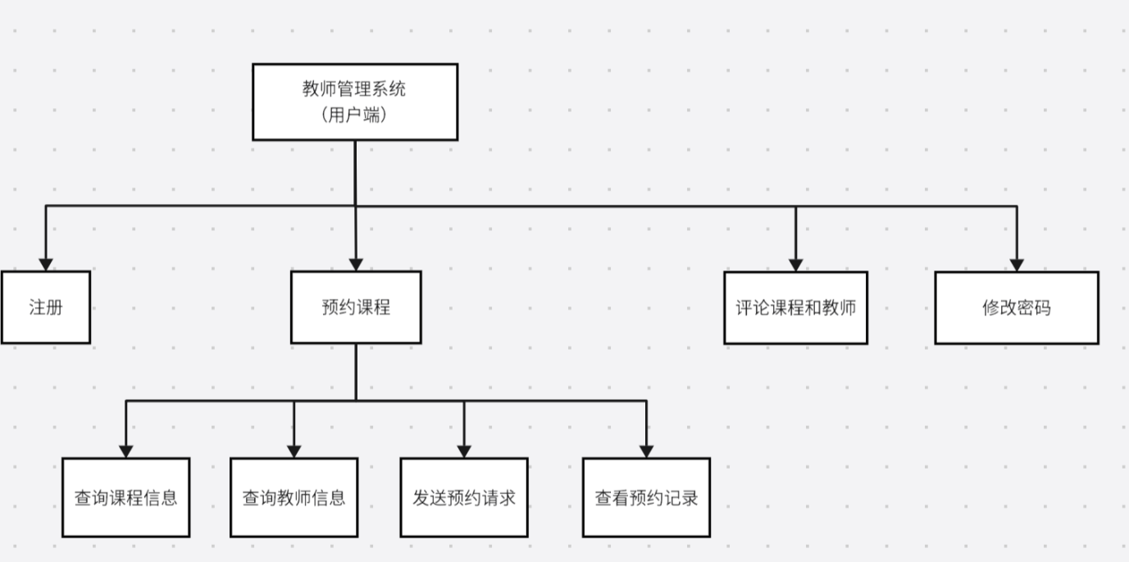

图6.3 家教服务管理系统（用户端）功能框图

## 6.2 界面设计

本节主要介绍系统的登录界面和主界面的设计，具体功能模块的界面设计与操作方法在第七章中详细介绍。

1. 登录界面

家教预约管理系统的登录界面如图6.4所示。界面简洁美观，易于操作。用户注册的过账号后，根据界面中的提示输入用户名和密码，即可登录系统。

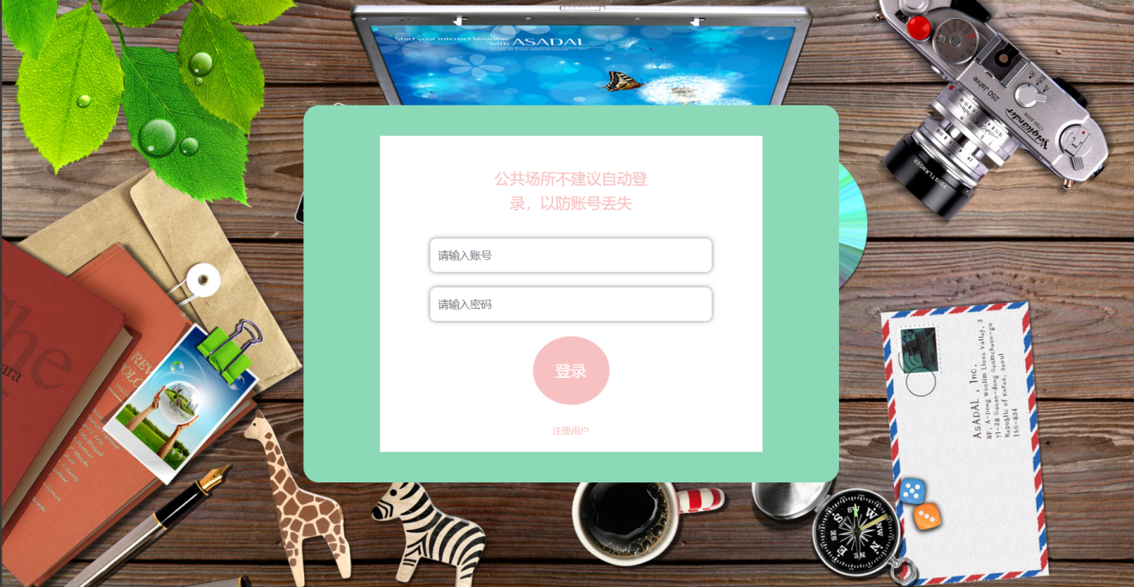

图6.4 家教服务管理系统登录界面

2. 用户主界面

家教服务管理系统用户端的主界面整体结构为上下结构，上边导航栏展示了当前用户的所有功能模块，下侧区域为系统部分功能的展现，如课程展示、教师展示、公告通知等。用户可根据需求点击上方功能栏，进入相应的功能模块。其中，若需要退出登录，可进入个人中心再点击退出登录即可。提家教服务管理系统用户端主界面如图6.5所示。

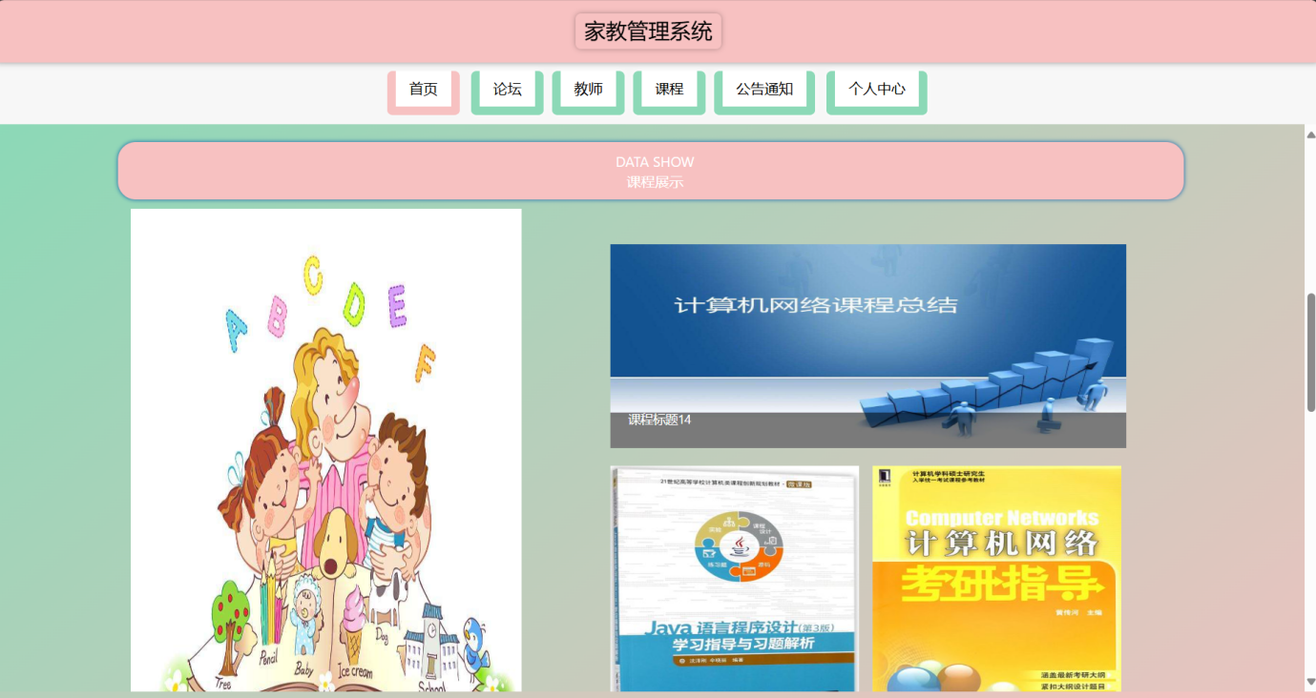

图6.5 家教服务管理系统（用户端）主界面

家教服务管理系统教师端的主界面整体结构为左右结构，左侧为各个功能的导航栏，如个人中心进行修改信息、教师管理进行评价管理、预约信息管理等。右上角显示当前登录的教师账号，以及退出登录功能。家教服务系统的教师端主界面如图6-6所示。

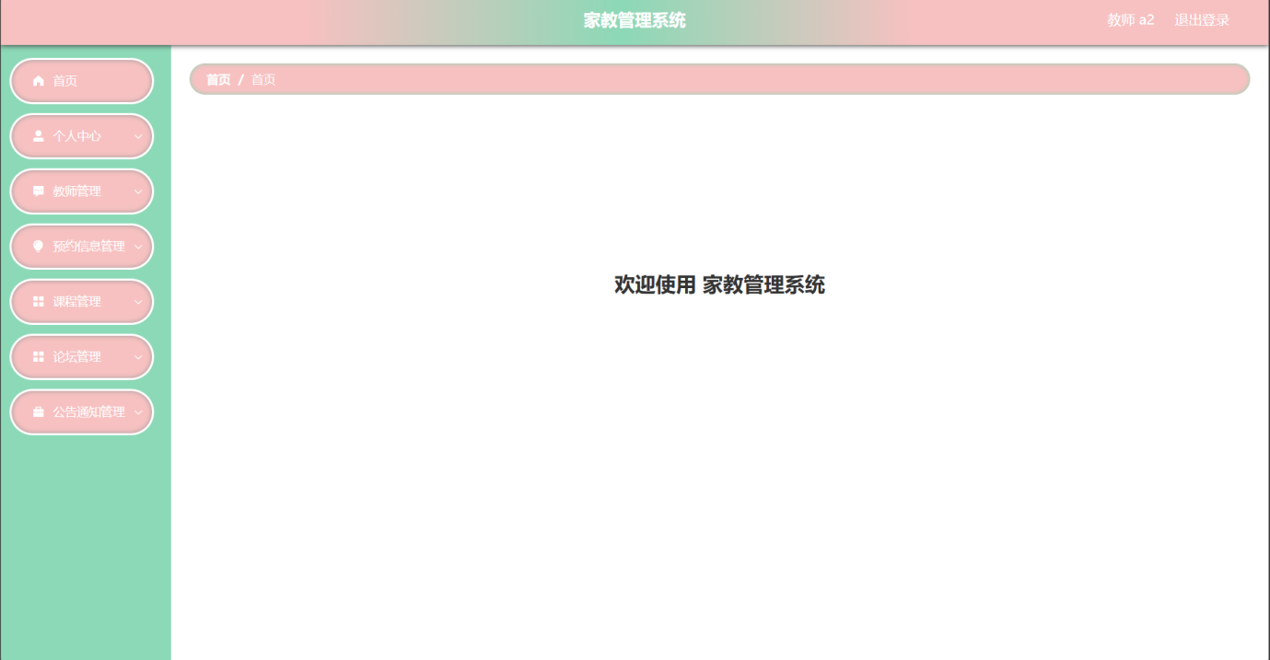

图6.6 家教服务管理系统（教师端）

家教服务管理系统的管理员端主界面与教师端如出一辙，主要是多了对用户、教师、管理员以及轮插图的管理功能，家教服务系统的管理员端主界面如图6-7所示。

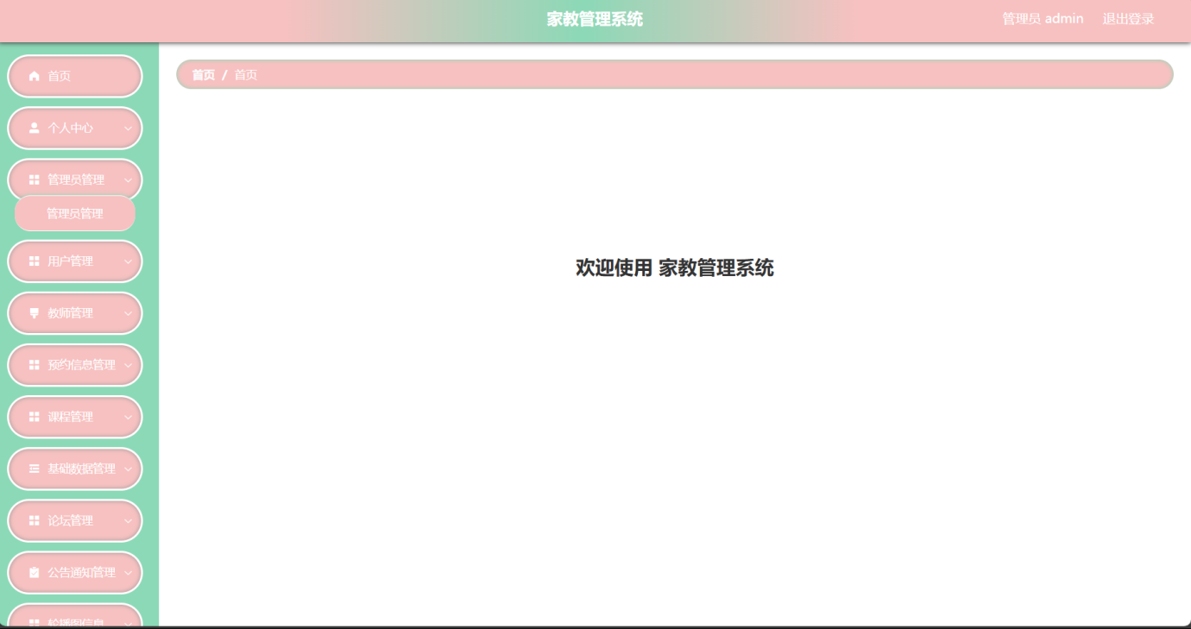

图6.7 家教服务管理系统（管理员端）

## 6.3 事务设计

本节主要介绍系统中触发器和存储过程的设计与运用。

触发器是用户定义在关系表上的一类由事件驱动的特殊过程。一旦定义，触发器将被保存在数据库服务器中。任何用户对表的增、删、改操作均由服务器自动激活相应的触发器，在关系数据库管理系统核心层进行集中的完整性控制。触发器类似于约束，但是比约束更加灵活，可以实施更为复杂的检查和操作，具有更精细和更强大的数据控制能力。

在本系统中，共定义了2个存储过程：

1. 存储过程 JobDemandCount

按 job_type_id 分组并计算每个职业类型的需求次数。CALL JobDemandCount();调用存储过程查看结果。

1. 存储过程TotalTimeInRange

先使用TIMESTAMPDIFF(HOUR, start_time, end_time)：计算开始时间和结束时间之间的小时差。再使用SUM(TIMESTAMPDIFF(HOUR, start_time, end_time))：累加每个时间段的小时数，得到每个教师的总工作时长（以小时为单位）。最后通过CALL TotalTimeInRange('2024-06-01', '2024-06-30')来调用存储过程。

# 七、测试和运行

## 7.1 用户注册的测试

用户首次使用该系统时，需要进行注册。点击图6.4所示登录页面的“注册用户”进入用户注册页面，如图7.1所示。

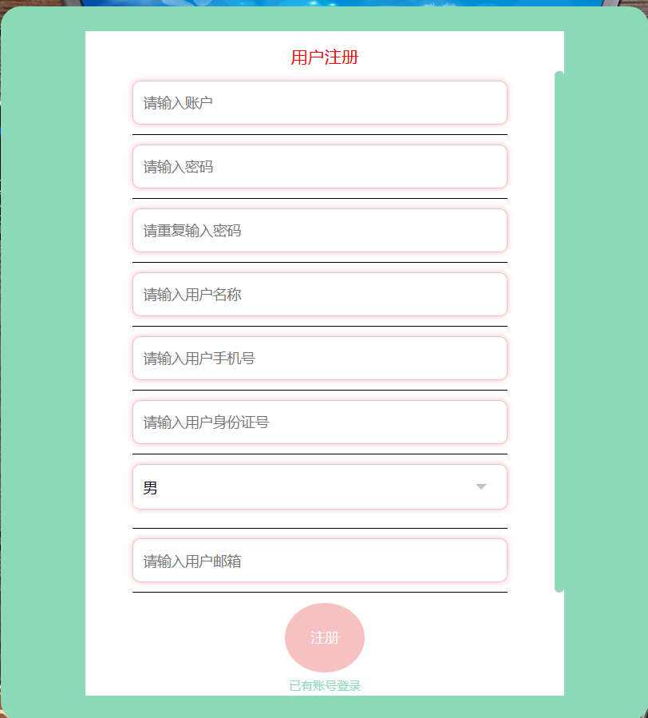

图7.1 用户注册界面

用户根据界面中的提示输入账号、密码、确认密码、用户名称、手机号码、身份证号、性别和邮箱，然后点击下方的“注册”按钮，即可完成注册。需要注意的是，用户输入的手机号码应为11位合法手机号码，身份证号必须是18位有效数字或17位有效数字加上最后一位必须是‘X’，密码长度至少为6位，且确认密码和密码应该相同。如果用户输入的信息不满足上述约束条件，则页面会输出错误提示。例如，输入一个非法的手机号码，系统会提示“请输入正确的手机号”，如图7.2所示。

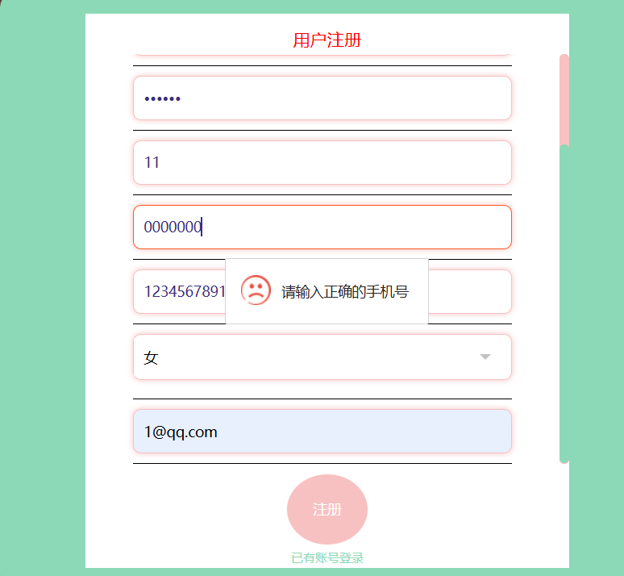

图7.2 用户输入非法的手机号码

若用户输入的信息满足相应的约束条件，则页面会提示“注册成功”并跳转到图6.4所示的登录页面。用户可用注册成功的账户和密码进行登录。

## 7.2 登录模块的测试

在登录页面中，用户页面中的提示输入账号和密码，点击“登录”按钮，如果用户名和密码二者相匹配，则可跳转到用户的主界面；否则页面会提示“账号或密码不正确”，如图7.3所示。

用户登录成功后，即可使用系统中的功能模块。

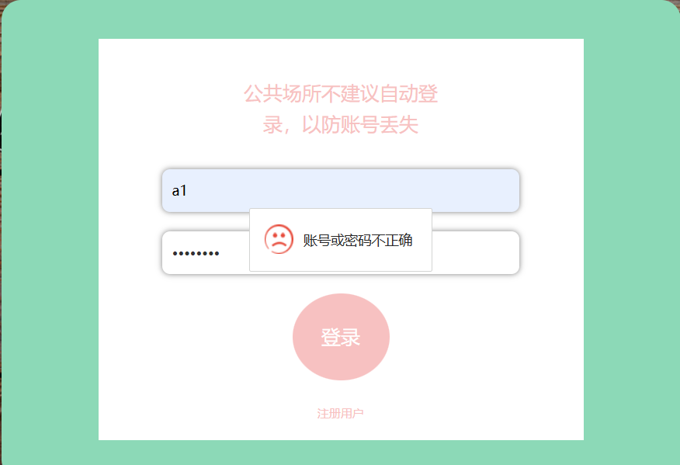

图7.3 用户输入的用户名或密码错误

## 7.3 用户预约的测试

用户登录系统后，可以进行家教预约。用户首先点击图6-5所示的教师栏，进入教师类型界面，如图7.4所示。然后，点击所需求的教师，即可查看教师的资料信息，也可以在此界面对教师进行评价，如图7.5所示。用户点击下方的“立即预约”即可进入预约界面，预约界面如图7.6所示。用户可以根据界面中的提示选择预约日期和时间、留言预约信息，最后提交即可完成预约。预约成功后，系统会自动跳转到预约记录页面，如图7.7所示，在这里用户可查看预约的状态是否审核通过。

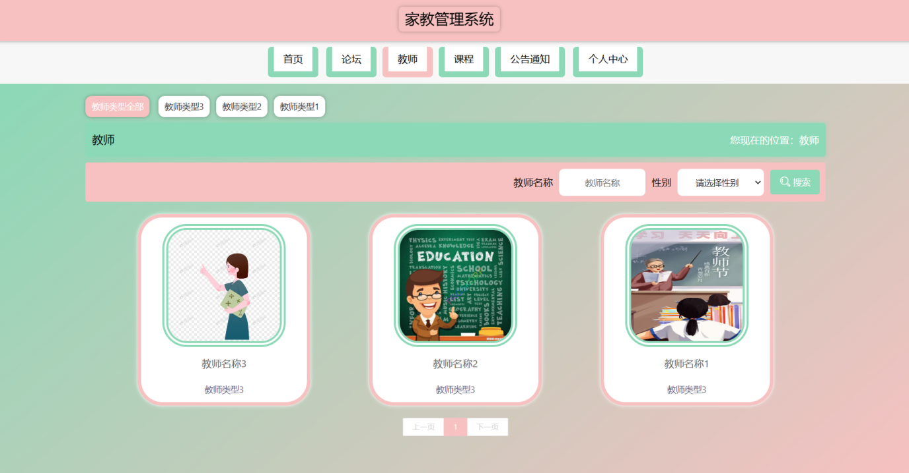

图7.4 教师类型界面

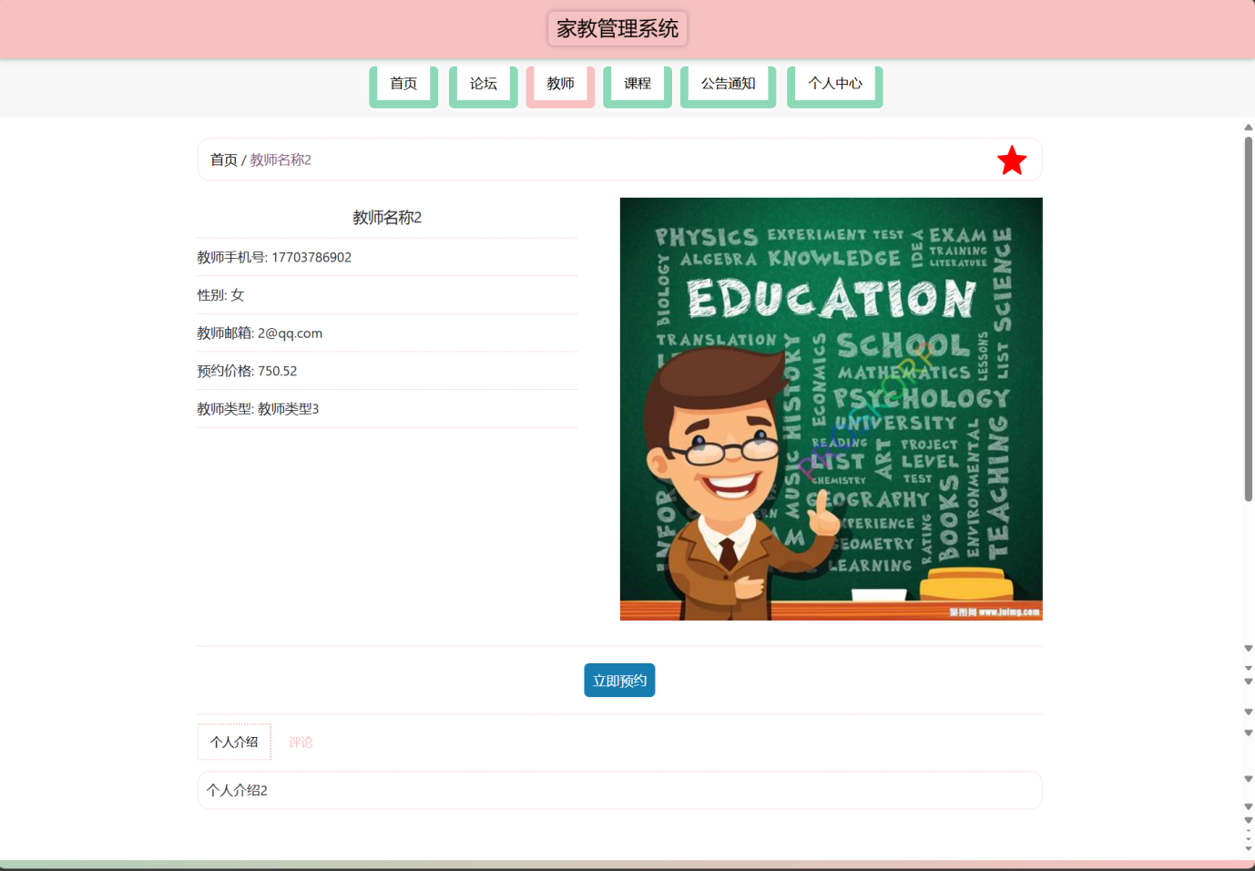

图7.5 教师资料界面

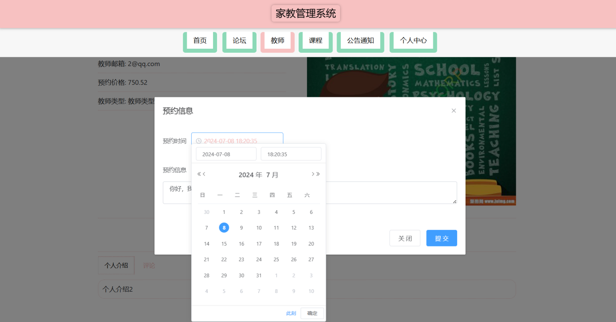

图7.6 预约信息界面

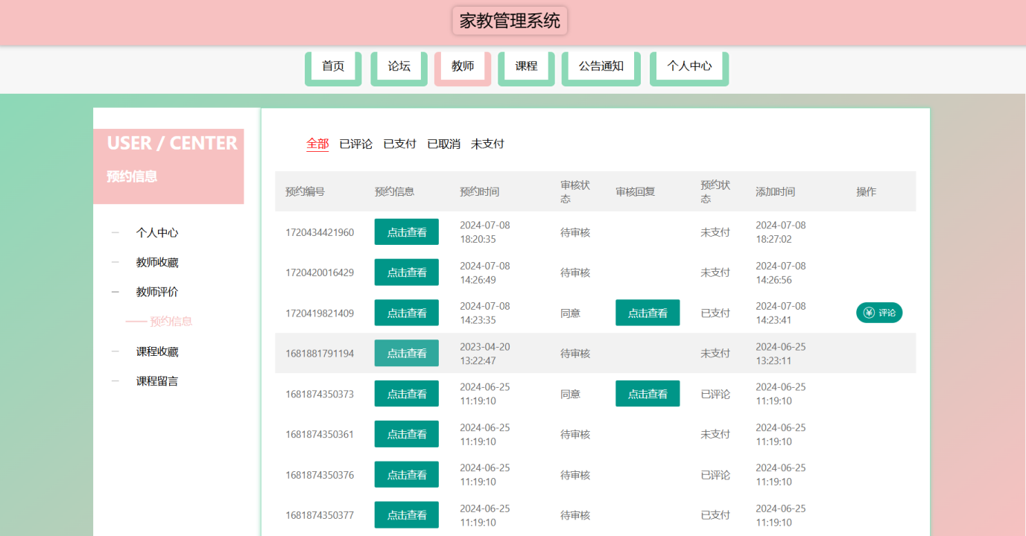

图7.7 预约记录界面

## 7.4 论坛模块的测试

用户点击论坛栏后，进入如图7.8所示的论坛界面，用户可以查看论坛内容，发布内容，删除自己所发的帖子等。点击具体的帖子标题，可查看帖子的具体内容及评论，用户也可在底下发表评论，如图7.9所示。

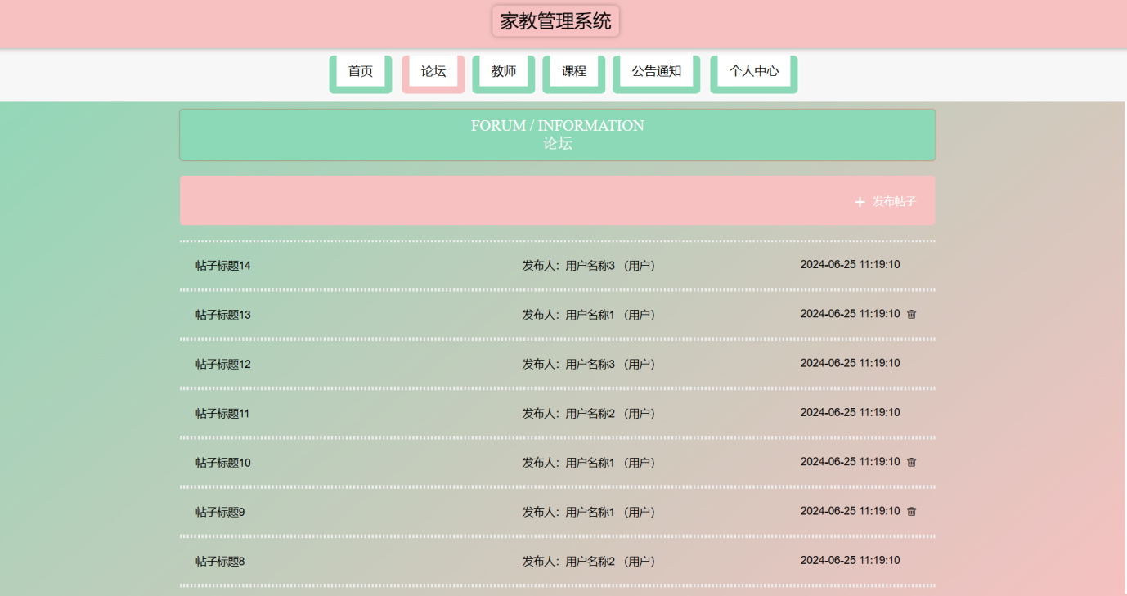

图7.8 论坛界面

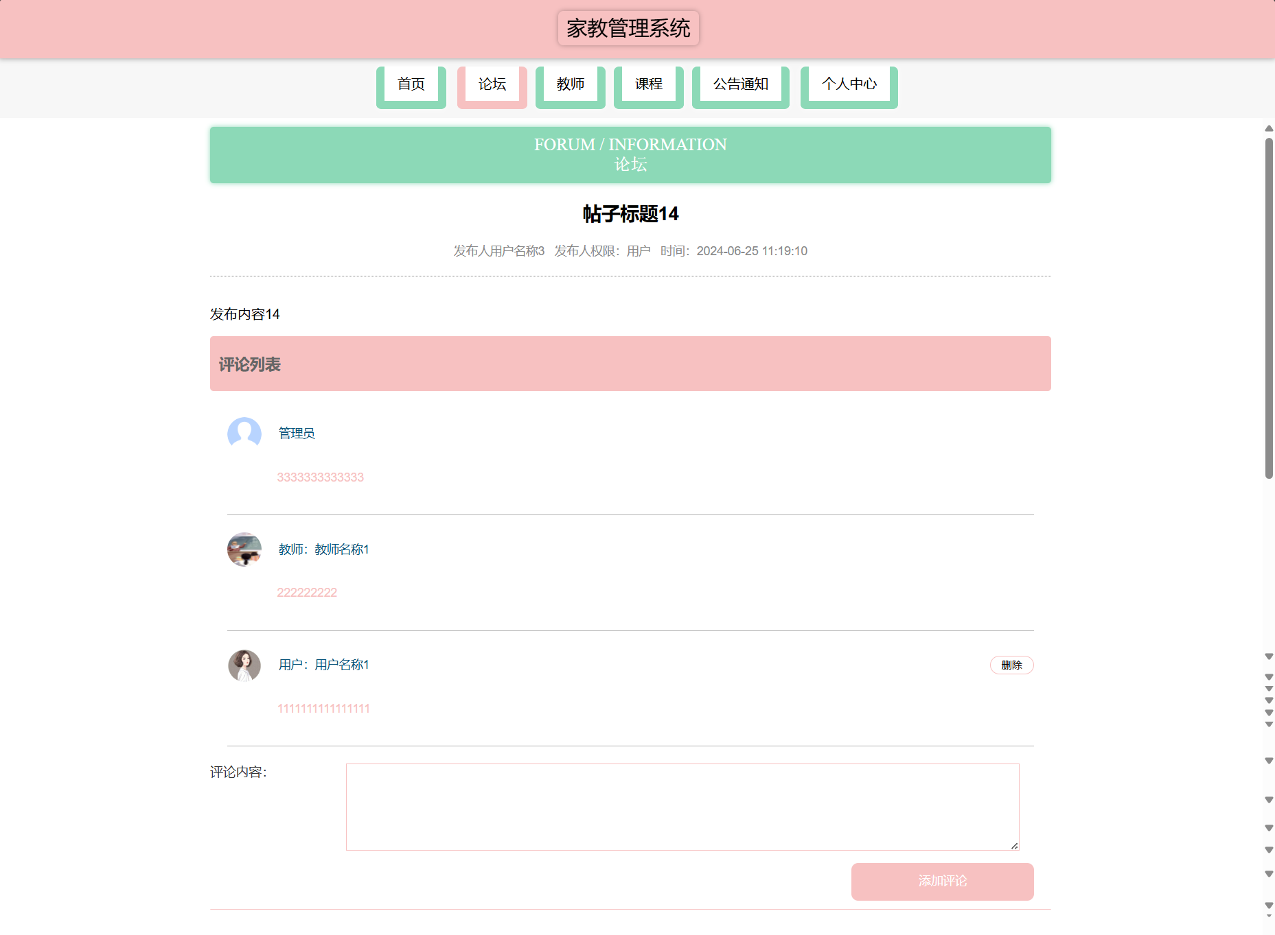

图7.9 评论帖子界面

## 7.5 课程模块的测试

用户点击论坛栏后，进入如图7.10所示的课程界面，用户可以查看课程类型和标题，在左上方可以点击筛选各种课程类型，还可以通过搜索进行筛选课程标题。点击具体的课程后，进入如图7.11所示的课程具体信息页面，在这里用户可以看到课程的热度、赞（喜欢）和踩（不喜欢）、课程简介短视频等信息，还可以进行留言。

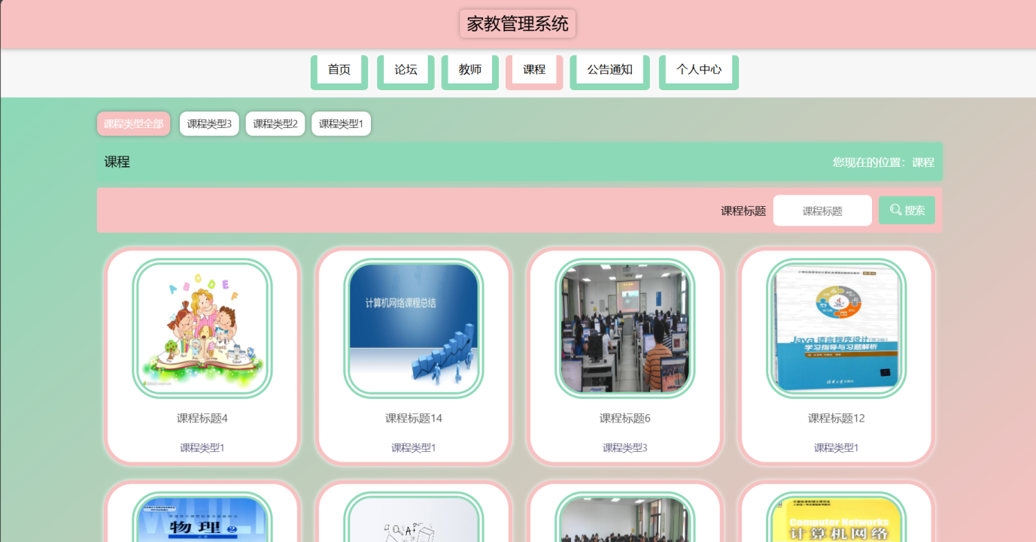

图7.10 课程界面

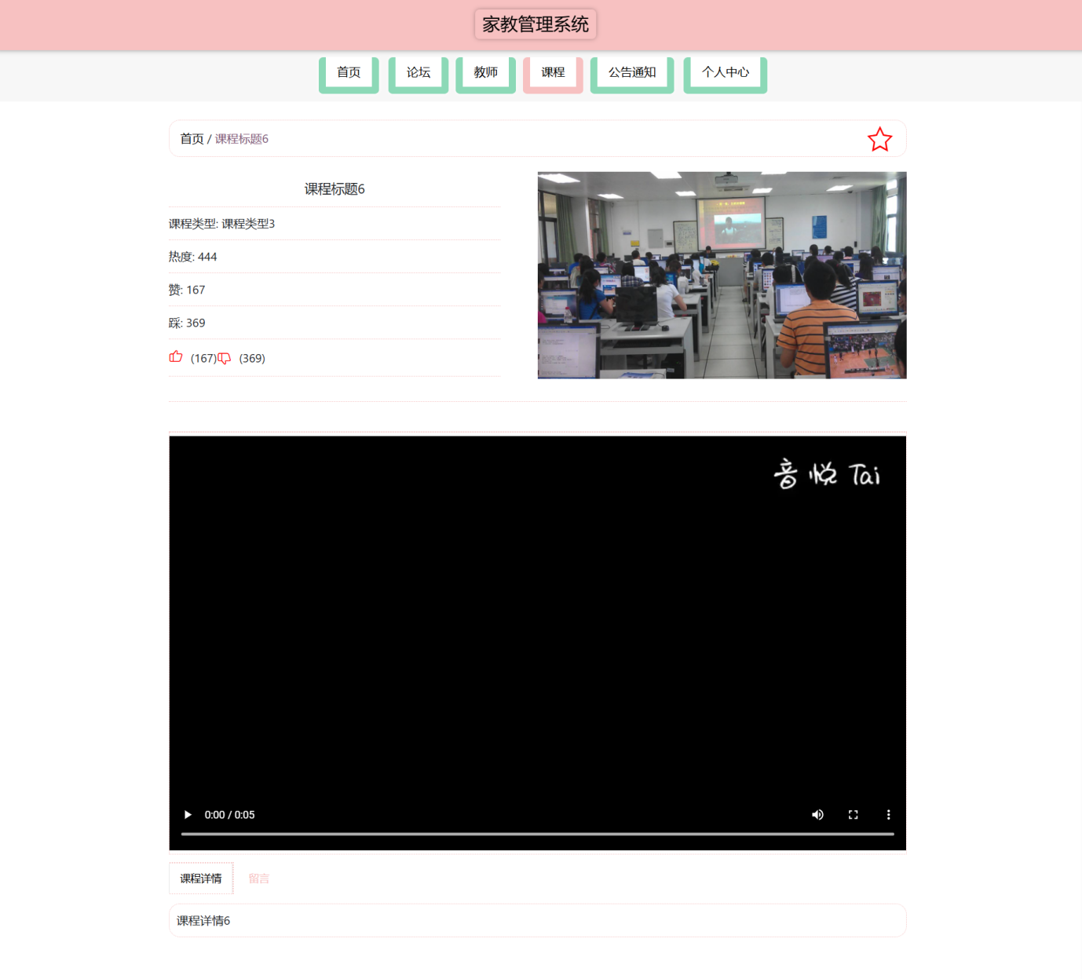

图7.11 课程信息界面

## **7.6 管理员端的测试**

管理员可以对用户、教师、课程、论坛、公告和预约等资料进行管理，其中也包括教师评价、课程评价等内容。在此列举对教师的管理，如图7.12所示，管理员可对教师的各种信息进行修改删除等操作。

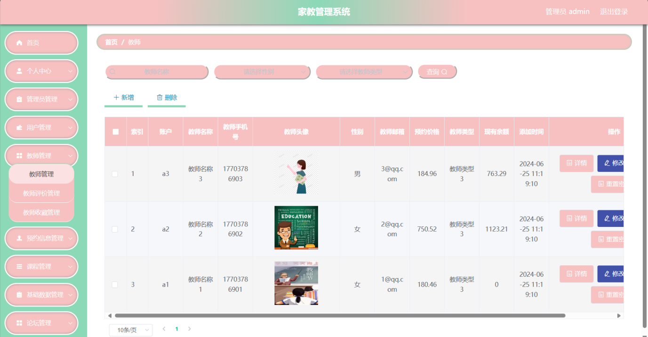

图7.12 管理员端管理教师界面

## 7.7 教师端的测试

教师登录后可以对预约信息进行审核，如图7.13所示，教师点击审核后，选择状态为同意或者拒绝，即可完成审核。审核通过后，用户实时显示出审核结果，若教师审核通过，用户进行支付即可完成预约进行家教。

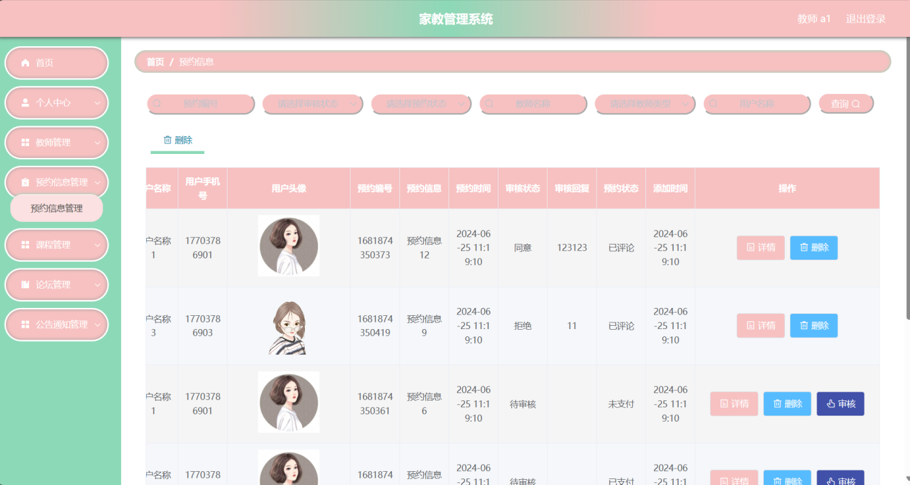

## 7.8 其它模块的测试

（1）修改密码测试

进入个人中心，点击修改密码，输入原密码，然后两次输入新密码即可修改成功，若是出现新密码与原密码一致的情况，则会出现提示如下图。

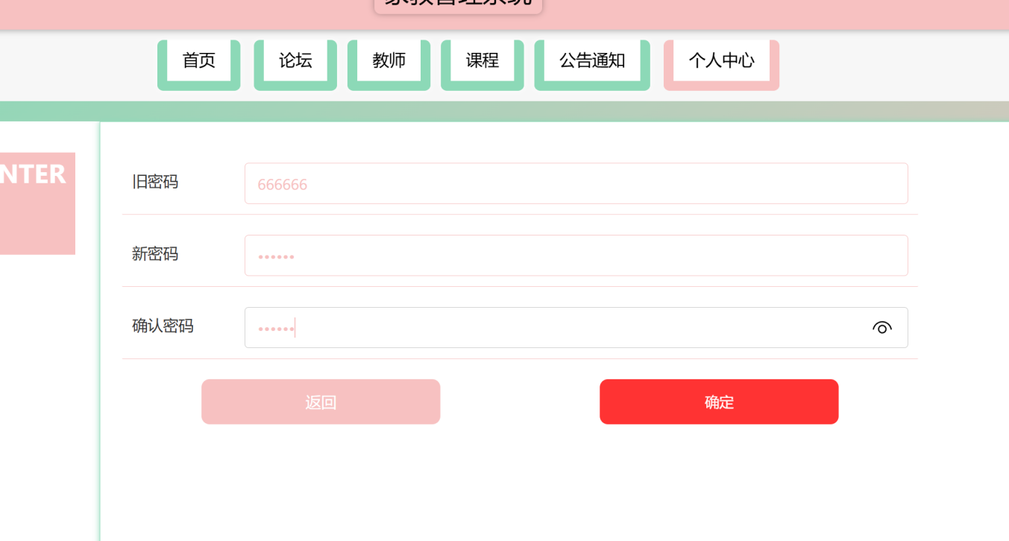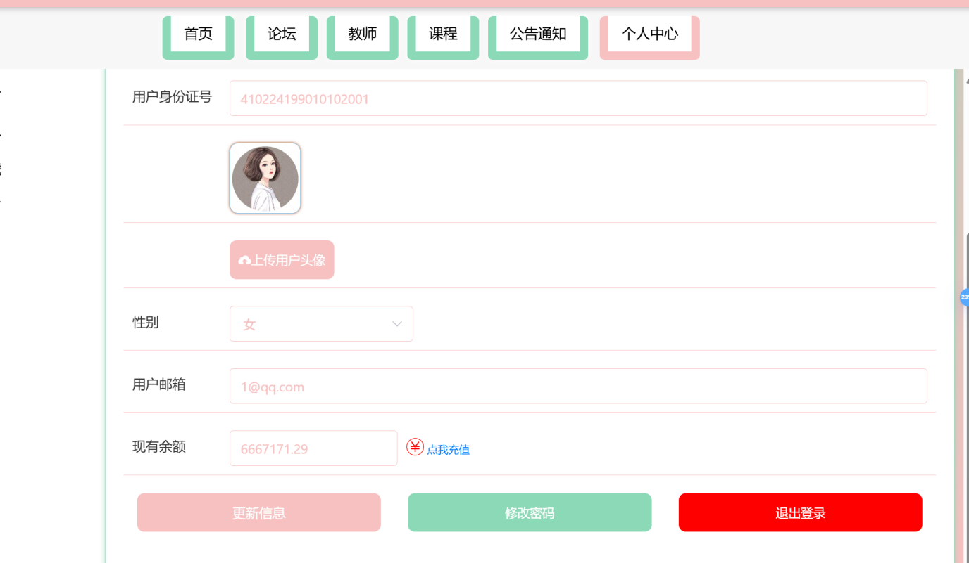

# (4YZTXH2Q67{G)XQ5MZ1JZJ

# %HF_{8Q5UP49P25IGDX{@]T

# 八、总结

在这次数据库课程设计的学习过程中，我们遇到了不少的困难，我们最终通过查阅网上资料以及相关书籍得以解决问题，在这个过程中让我受益匪浅。

设计过程中，我面临的最大挑战是数据库的设计，以及确保数据的完整性。该如何有效管理和维护教师与可教授科目之间复杂的关联关系。每位教师可能具有多个资质，而每种资质又可能使其能够教授多个科目，这种多对多的关系需要精确的建模和管理，以确保系统能够准确地匹配学生需求与教师能力。因为家教系统涉及到大量的交互和信息更新，如何在教师资质变更或学科需求变动时，及时而准确地更新数据库成为了一个关键问题。例如，如果教师取得了新的资质或者某门科目的授课要求发生了变化，系统必须能够自动反映这些变更，以避免出现信息不一致或错误的情况。

在性能优化方面，我遇到了查询速度缓慢的问题。经过深入分析，我发现了缺乏合适索引的问题，尤其是对于经常进行JOIN操作的字段。

对于我个人来说，我知识还是很浅薄，在这次设计的过程中也能学到很多让我有提升的新知识。我深刻领悟到，理论知识必须通过实践才能转化为解决问题的能力。每一次的错误与修正，都使我对数据库设计理念有了更深刻的理解。我学会了如何在复杂的现实环境中找到简洁高效的解决方案，这种能力将在我的职业生涯中发挥重要作用。

我将以这次设计为基础，继续在技术的道路上砥砺前行。我坚信，随着技术的进步和个人能力的提升，我能在计算机科学等领域发挥更大的作用，为企业和社会创造更多的价值。我将带着这宝贵的经验，勇敢迎接未来的每一个挑战。

# 附. 参考文献

1. Silberschatz, A., Korth, H. F., & Sudarshan, S. Database System Concepts. McGraw-Hill Education. 2010.
2. Elmasri, R., & Navathe, S. B. Fundamentals of Database Systems. Pearson. 2010.
3. Ramakrishnan, R., & Gehrke, J. Database Management Systems. McGraw-Hill Education. 2008
4. 萨师煊, 王珊. 数据库系统概论. 高等教育出版社. 2014.
5. 李建中, 王珊. 数据库系统原理. 电子工业出版社. 2008.
6. 陈志泊, 王春玲. 数据库原理及应用教程. 人民邮电出版社. 2010.
7. 周立柱, 张勇, 王建勇. 数据库系统设计与实现. 清华大学出版社. 2011.
8. 高云君, 陈刚, 吴朝晖. 现代数据库技术. 浙江大学出版社. 2012.